- ⚽️世界杯热点日报-20260610
- 整理人：梁栋

- 一、今日赛事 / 赛程信息—未开始比赛

- 今日赛程
- 赛事进展
- 热门球队/球星
- 特别事件

- 二、站内内容监测

- up主 | - 链接/标题 | - 内容 | - 播放（万） | - 备注 | - 怎么做@yeye
- 肝帝董佳宁 | - 2026美加墨世界杯到底能赚多少钱？_哔哩哔哩_bilibili | - 从商业和经济角度分析世界杯能赚多少钱 | - 19.5w |  | - 上个热点
- 小布boooooooooo7 | - 一生总要有一个夏天，献给世界杯_哔哩哔哩_bilibili | - 由央视策划推动的，从1978年中央电视台第一次转播世界杯开始历届世界杯巡礼回忆，主打情怀向 | - 14.9w | - 热门潜质，，一小时15w | - 上热搜
- 地上足球 | - 地上足球：C 罗已成战术拖累？深度解析他如何左右葡萄牙战局！_哔哩哔哩_bilibili | - C 罗疑已成战术拖累？深度解析他如何左右葡萄牙战局 | - 12.2w |  | - push
- 金灿荣教授 | - 金灿荣：中国足球24年没进世界杯了，有些话不吐不快！_哔哩哔哩_bilibili | - 金灿荣针对中国24年未进世界杯的深刻分析 | - 10.7w |  | - 上热点；约稿对中国足球的看法
- 永雏小满 | - 《堵桥 堵桥》（2010堵桥世界杯主题曲）_哔哩哔哩_bilibili | - 2010年主题曲的二创，融合了音乐与游戏梗 | - 9.6w

- 三、各竞品平台热点动态

- 📌 抖音
0.20 X@M.WZ :6pm 01/28 wSl:/ 美加墨世界杯倒计时1天！央视新闻# 行走美加墨 直击赛事第一线、品尝地道美食、打卡地标景点！这个夏天，感受足球盛宴！ https://v.douyin.com/3t71dX2joL0/ 复制此链接，打开Dou音搜索，直接观看视频！
——央视下场，AIGC视频，倒计时一天预热
0.25 :7pm AtR:/ 05/03 h@o.dn 挪威内马尔 巴西哈兰德是你的谎言 # 世界杯梗王大赛 # 美加墨世界杯 # 世界杯在场即上场 # 内马尔 # 哈兰德 https://v.douyin.com/0PRCX0BVt1Y/ 复制此链接，打开Dou音搜索，直接观看视频！
——伪球迷的搞笑采访视频😄，感觉可以创作反串演绎
9.48 d@N.JV icN:/ :9pm 08/17 世界杯还没开始，已经被抓拍到了？# 美加墨世界杯 # 我的世界杯应援motd # 世界杯花式看球指南 # 世界杯在场即上场 # 小云雀AI https://v.douyin.com/ryFhI75JF8w/ 复制此链接，打开Dou音搜索，直接观看视频！
——新的内容玩法#我的世界杯应援motd，AIGC在世界杯看台现场，已经有不少人跟风模仿
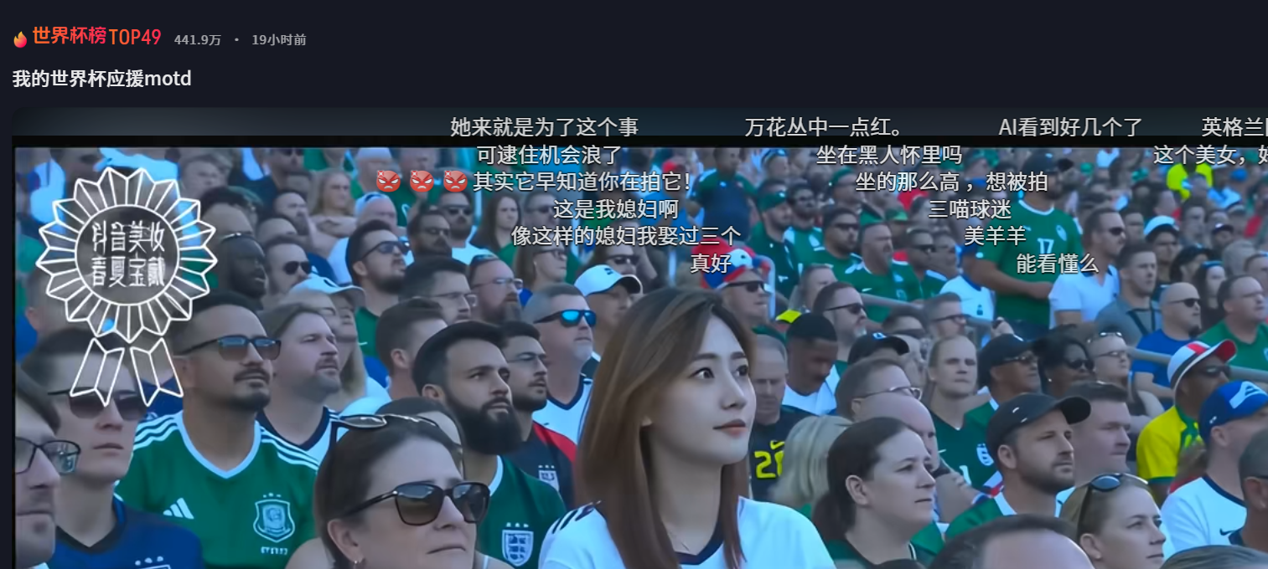
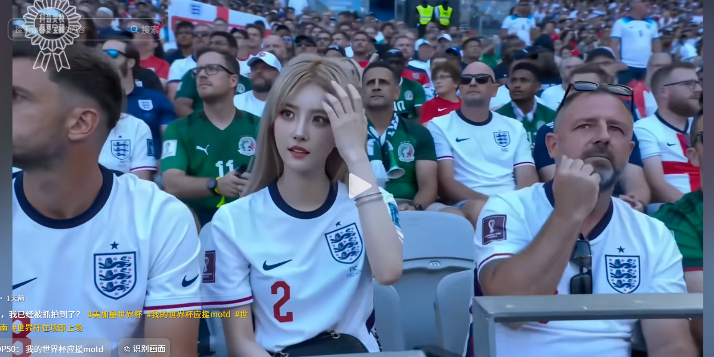
8.99 q@R.xS VLJ:/ 04/04 :4pm 谁说没有童话般的结局，谁说没有最完美的谢幕，球王登基！# 打开海信电视就在世界杯现场 https://v.douyin.com/HDIqdBrJlVg/ 复制此链接，打开Dou音搜索，直接观看视频！
——新话题热点#世界杯预言家已就位，各种宠物、魔术等等形式预测

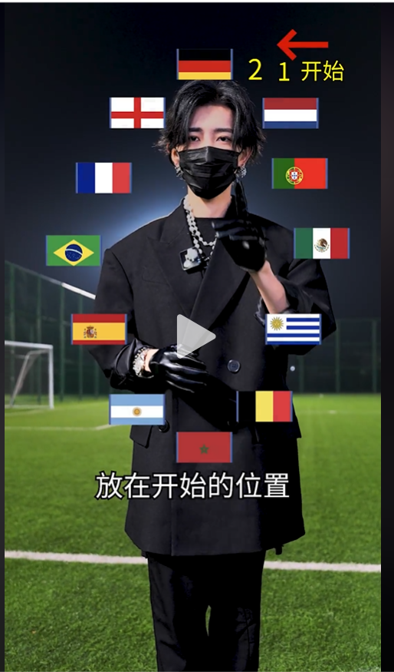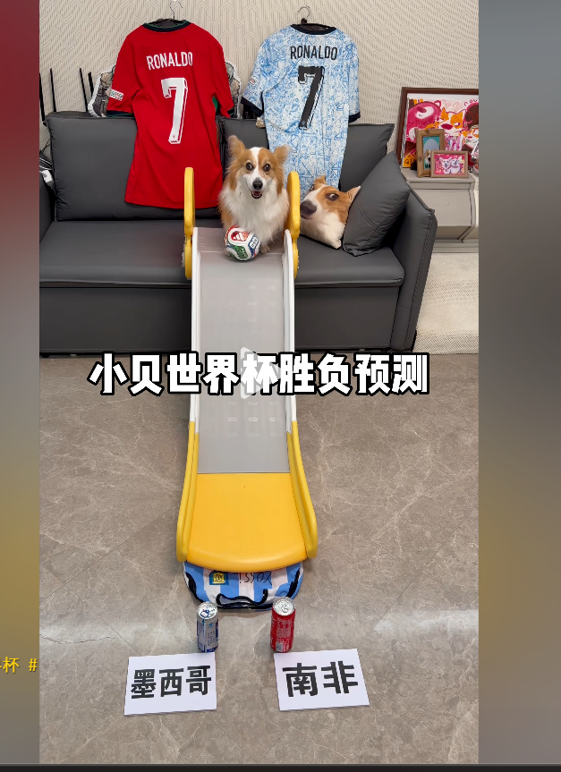
- 📌 小红书

我要进军世界杯#世界杯聊个球 #用二次元打开世界杯 #世界杯 #足球 #凪诚士郎 #我的世界杯日记 - 小红书
——博主约稿向#二次元打开世界杯足球 话题，能出两个爆款，主要结合了二次元、颜值和足球元素
- 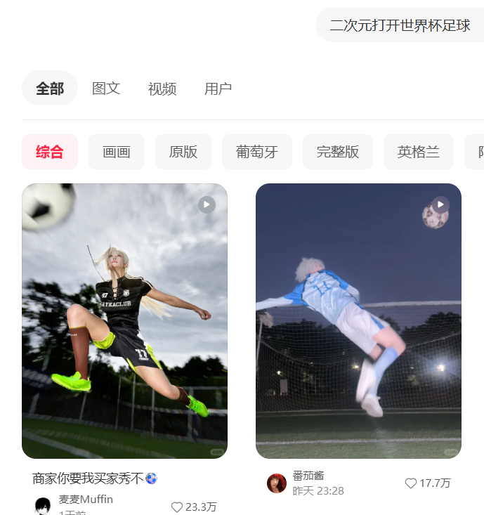
- 世界杯，我们来了！#世界杯聊个球 - 小红书——贺炜出发美加墨世界杯
- 龙珠一番～世界杯组出你心中的梦之队第一弹 - 小红书——小红书先出了动漫人物球员
- 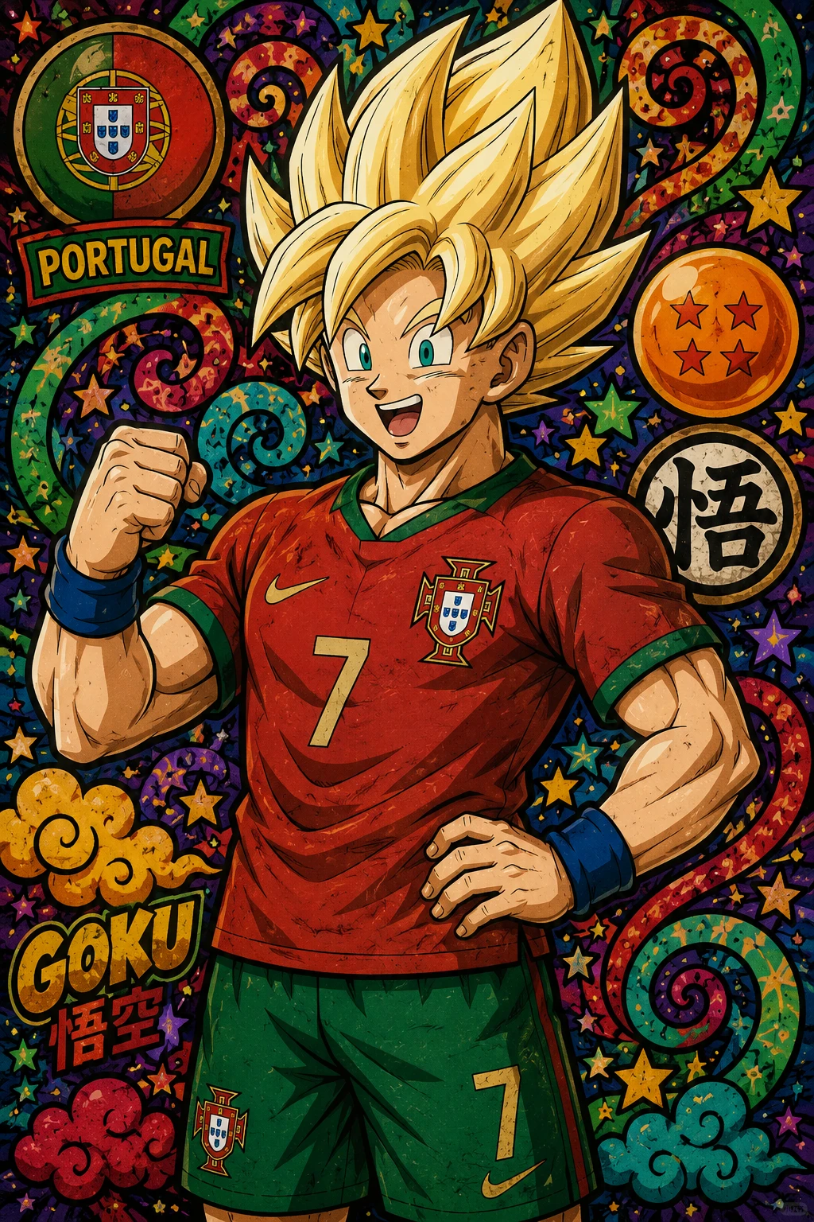
- Sofia阿卡贝拉世界杯主题曲《Dai Dai》 - 小红书——世界杯主题曲《Dai Dai》二创
- 📌 咪咕——该平台不展示播放量等数据，也无根据曝光筛选的机制
- 暂无价值热点

- 📌 其他平台
- 四、营销热点

小红书
1.内外部球迷群，打造足球社区和氛围生态
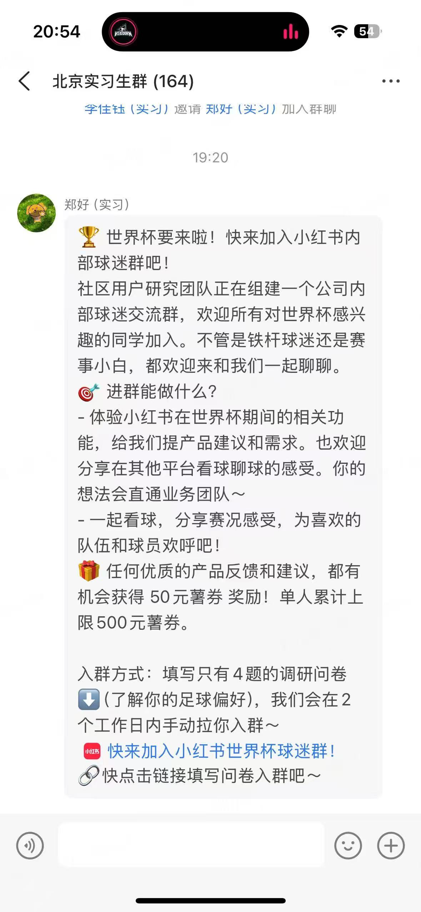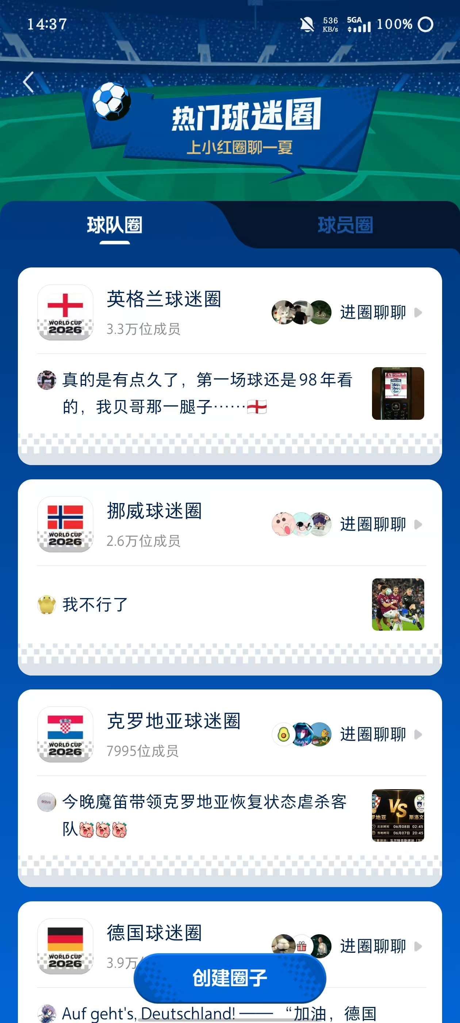
- 赛程表上除了对战队伍新增解说嘉宾,关键场次高亮
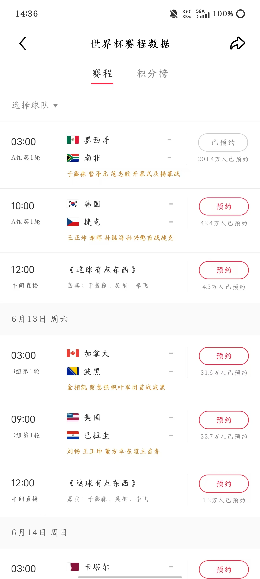
- 世界杯板块下新增“全球一起聊”、“大家都在拍”栏目
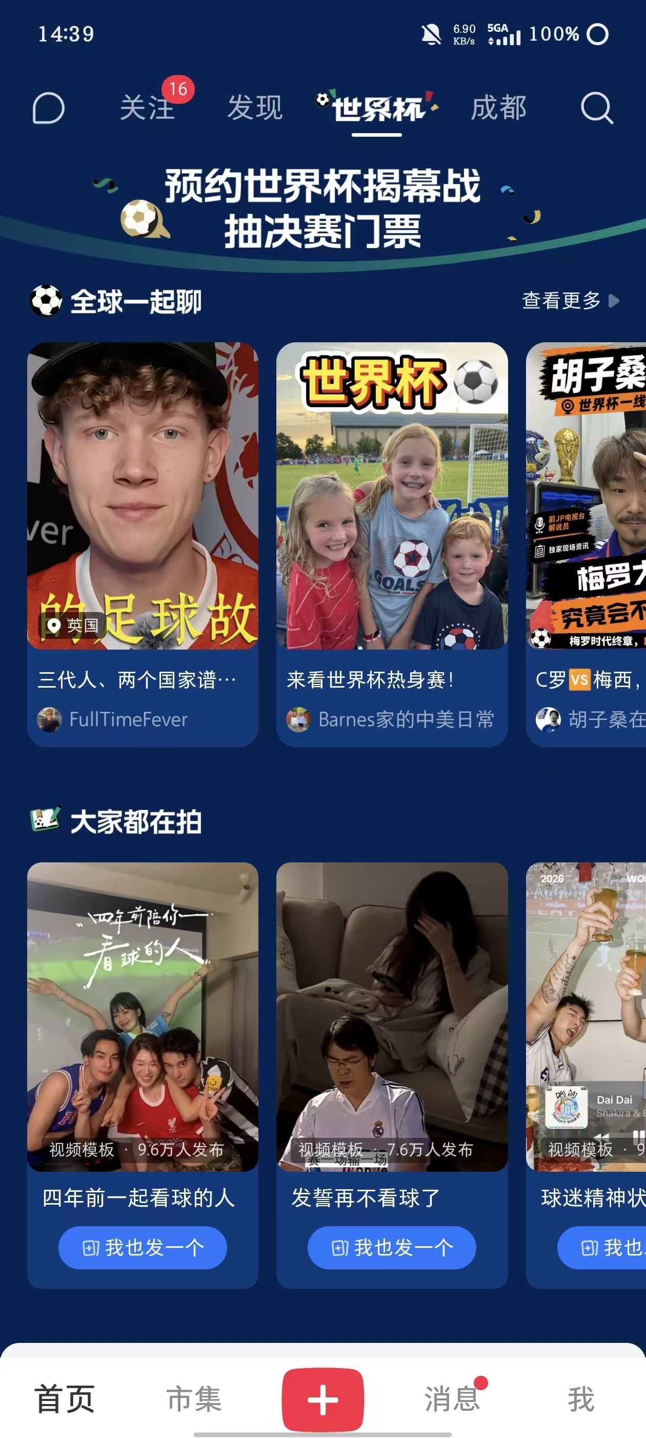
- 五、今日小结 / 可借鉴方向

1.抖音 #我的世界杯应援MOTD、#世界杯预言家已就位 为代表，大量用户围绕同一模板进行创作和模仿，具备持续扩散能力。
可借鉴：
- 如果《原神》参加世界杯
- 如果《崩铁》参加世界杯
- 如果《明日方舟》参加世界杯
- 如果UP主参加世界杯
- 如果中国互联网公司参加世界杯

2.或者用任何东西预测世界杯
- 猫咪预测
- 仓鼠预测
- 室友预测
- AI预测
- DeepSeek预测
- GPT预测
3.倒计时1天，高盛模型、ELO评分分析 西班牙26%夺冠率最高
- "西班牙26%夺冠率"系列
- 4支首次晋级新军故事
乌兹别克斯坦、约旦、佛得角、库拉索的黑马故事他们如何一路晋级？教练、主力球员背景

